**الجمهورية الجزائرية الديمقراطية الشعبية**

REPUBLIQUE ALGERIENNE DEMOCRATIQUE ET POPULAIRE

### MINISTERE DE L’ENSEIGNEMENT SUPERIEUR

ET DE LA RECHERCHE SCIENTIFIQUE

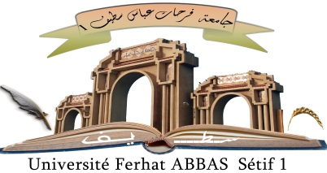

UNIVERSITE FERHAT ABBAS SETIF 1

Faculté de **Technologie**

Département de **…………………………**

**MEMOIRE DE MASTER**

**DOMAINE: Sciences et Technologies**

**FILIERE: ………………………….**

**SPECIALITE: ……………………..**

**Thème**

**……………………………………………………………………………………………………………………………………….**

**Présenté Par : ………………….. Encadré Par : ………………….**

**Date de soutenance: …./…./….**

**Jury de Soutenance**

**Président : ………………..……… Grade UFA, SETIF 1**

**Encadreur : ………………….…. Grade UFA, SETIF 1**

**Examinateur 1: …………….…... Grade UFA, SETIF 1**

**Examinateur 2: ……………..….. Grade UFA, SETIF 1**

**Promotion :…./….**